关于组建破产案件审判团队的通知

各县、市、 区人民法院，本院各部门：
为进一步做好优化营商环境工作，落实中央、省、市委及上级法院关于办理破产的决策部署，持续推进破产案件审判专业化建设，发挥办理破产在畅通市场主体救治和退出渠道、优化资源配置等方面的重要作用，经院党组研究决定，组建破产案件审判专业团队，现将有关事项通知如下：
一、破产案件审判团队人员配置
破产审判合议庭成员：杨燕、周湛、盛千。
破产审判专业法官联席会成员：邹应斌、杨燕、谢本宏、李爱民、周湛、盛千、范昌文、佘习华、张法忠。
二、破产案件审判团队工作职责
1.依法审查和受理公司强制清算及企业破产案件，对本院执行部门移送进行审查的“执转破”案件进行审查，审理上级法院指令审理的破产案件，依法审理破产衍生诉讼民事案件。
2.推动“府院联动”高质量运转，做好政府和法院之间的沟通工作，积极争取党委政府支持，就办理破产联动事项探索建立常态化沟通协调机制，促成“互联互动，动而有功”的工作局面。
3.依法指导辖区内人民法院破产审判业务，监督辖区破产管理人忠实、勤勉履职，向服务对象宣传现代化破产理念，按照相关要求调研、报告本辖区破产审判工作开展情况。
三、其他要求
破产审判团队成员需切实提升政治站位，认识到办理破产在优化法治化营商环境建设中的重要性，主动服务中心大局，对标对表先进地区，吸收先进经验，加强专业学习，用实劲、出实招，提升荆州法院办理破产水平，更好地为荆州建设江汉平原高质量发展示范区提供司法保障。

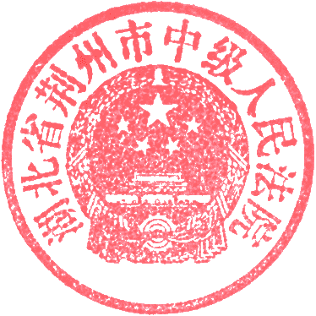
荆州市中级人民法院
2023年2月7日

